**ФУНКЦИОНАЛЬНЫЕ ТРЕБОВАНИЯ**

1. Общая часть………………………………………………………….......1

2. Бизнес-правила……………………...…………………………………..5

**1. Общая** часть.

Область применения: программа, которая позволяет определить площадь, периметр, углы треугольника, а также рассчитать параметры вписанной и описанной окружности.

**R1.** При запуске приложения главное меню должно содержать кнопки 4: Программа, Помощь, название третьей кнопки будет определено позже.

**R2.** Чтобы произвести расчет характеристик треугольника пользователь должен задать определенные параметры треугольника, перейдя на одну из вкладок в верхней части страницы: По координатам, По сторонам, По углу и сторонам, и после введения данных инициировать расчет (нажатием на кнопку «Расчет»).

R2.1 Для построения треугольника и выполнения расчета, во вкладке По координатам необходимо ввести как минимум три значения.

R2.1.1 В случае несоответствия значений требованиям BR2 и инициации расчета, открывается модальное окно с сообщением об ошибке (Рисунок 1).

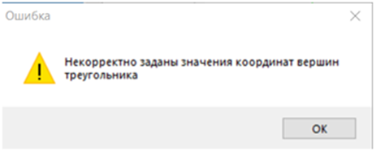

*Рисунок 2*

R2.2 Для построения трапеции и выполнения расчета, во вкладке По сторонам желательно заполнить все поля.

R 2.2.1 В случае успешного введения значений в недоступном формате и инициации расчета, расчет не будет произведен.

R2.2.2 В случае несоответствия значений в полях требованиям, описанным ниже, и инициации расчета, отображается модальное окно с сообщением об ошибке (Рисунок 3).

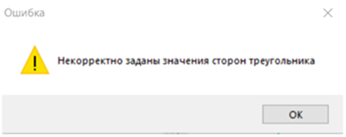

*Рисунок 3*

R2.3 Приложение не позволяет построить треугольник и выполнить расчет, во вкладке По углу и координатам, если не заполнены данные хотя бы в одном поле.

R2.3.1 Вкладка включает в себя три поля: Угол А (ВАС), Сторона АС, Сторона DR и прочие.

R2.3.2 При заполнении поля Угол А (BAC), доступна возможность выбрать: Грд или Рад.

**R3.** Везде имеется возможность сбросить все введенные данные, нажав кнопку «Сброс».

R3.1 При нажатии на кнопку «Сбросить» на вкладке По координатам, все поля приобретают значение «0». Если пользователь инициирует расчет, приложение отобразит модальное окно с сообщением об ошибке (Рисунок 4).

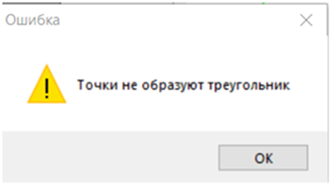

*Рисунок 5*

R3.2 При нажатии на вкладку «Сброс» на вкладке По сторонам, все поля приобретают значение «1».

R3.3 При нажатии на кнопку «Сброс» на вкладке По углу и сторонам, поле угол А (ВАС) приобретает значение 90 градусов, поля Сторона АС, Сторона АВ приобретают значения «1».

**R4.** На вкладке По координаты существует возможность построения и расчета определенного треугольника нажав на кнопку «Демо». Приложение генерирует оптимальные координаты треугольника.

R4.1 При повторном нажатии «Демо» приложение генерирует следующие заданные пользователем координаты треугольника.

R4.2 Функциональность «Демо» является опциональной.

**R5.** После введения параметров (координат) треугольника пользователь должен выбрать по каким характеристикам необходимо произвести расчет: данные характеристики отображены отдельным списком в правой части приложения: Треугольник, Окружности, Медианы, Высоты и другие (Рисунок 5).

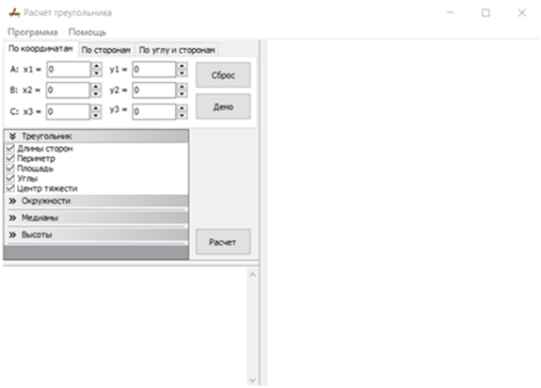

*Рисунок 5*

R5.1 При открытии приложения, по умолчанию выбраны чаще всего используемые характеристики.

R5.2 При открытии страницы «Треугольник» пользователь может выбрать следующие параметры (Рисунок 5):

Длинны сторон

Периметр

Площадь

Углы

Центр тяжести

Высоты

R5.2.1 При выборе характеристики Центр тяжести и успешном расчете, информация о координатах центра тяжести отображается в области для расчета, если это возможно, а также на самом построенном треугольнике (Рисунок 6).

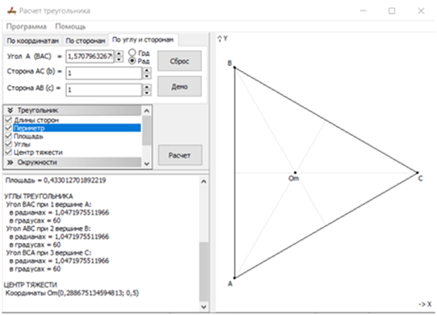

*Рисунок 6*

R5.2.2 При выборе для расчета характеристики Углы, приложение производит расчет каждого угла в градусах и радианах, а также отображает формулу расчета (Рисунок 6).

R5.3 При открытии списка «Окружности» пользователь должен быть в состоянии выбрать следующие характеристики: Вписанная окружность или Описанная окружность.

R5.4 При открытии списка «Высоты», пользователь может выбрать: Медиана из А, Медиана из В.

R5.4.1 При выборе медианы, в области для расчета приложение отображает координаты медианы выбранного угла, но не отображает длину медианы.

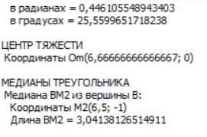

*Рисунок 7*

R5.4.2 При выборе Вписанной окружности или Описанной окружности приложение отображает координаты центра и радиус окружности в области для расчета, а также на самом построенном треугольнике.

R5.5.1 При выборе характеристики Высота, в области для расчета приложение отображает координаты и длину для выбранного угла.

**R6.** После введения координат треугольника и характеристик расчета пользователь нажимает кнопку «Расчет», после чего информация о данном расчете отображается в области для расчета в правом нижнем углу приложения (Рисунок 8), построенный треугольник отображается в правой части приложения.

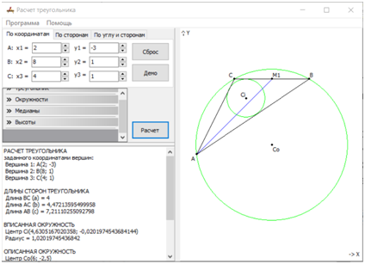

*Рисунок 8.*

R6.1 На вкладке Формулы доступна возможность просмотра всех, необходимых для расчета формул (Рисунок 8).

**R7.** Во всех случаях построения треугольника, в области для расчета отображаются заданные координаты вершин данного треугольника (A, B, C), характеристики Вписанной окружности и Описанной окружности (Рисунок 8).

**R8.** При задании новых координат (параметров) треугольника пользователь должен быть в состоянии сохранить предыдущий расчет в БД.

**2. Бизнес-правила.**

BR1. На вкладке По координатам значения чисел в полях A, B, C могут быть только положительным или ноль. Значения чисел могут быть большими. Все поля должны быть заполнены. Значения могут быть набраны вручную либо стрелками.

BR2. На вкладке По сторонам числовые значения полей Сторона BC, Сторона AC, Сторона AB должны быть от 0 до 10 и приложение позволяет ввести значения только из данного диапазона. Значения могут быть набраны вручную либо стрелками.

BR3. На вкладке По углу и сторонам поля Сторона AC и Сторона АВ должны иметь цифровые значения от 1 до 100.

BR4. В произведенном расчете значения Координаты, Длина, Площадь, Периметр нужно много знаков после запятой.